BÀI THỰC HÀNH SỐ 3
Môn: MẬT MÃ & AN NINH MẠNG
-o0o-
I. MỤC TIÊU
- Cung cấp kiến thức về hệ mã bất đối xứng RSA.
- Cung cấp kiến thức về các hàm băm (hash function), sử dụng công cụ CrypTool để thực hiện tính toán giá trị băm trên thông điệp sử dụng nhiều hàm băm khác nhau và khảo sát kết quả.
II. CHUẨN BỊ TRƯỚC KHI THỰC HIỆN BÀI THỰC HÀNH
- Sinh viên ôn tập lại phần lý thuyết chương 3 và chương 4
- Cài đặt công cụ CrypTool 1 (version: 1.4.31 Beta 06 - English):
https://www.cryptool.org/en/ct1-downloads
III. CÁCH THỨC VÀ HẠN CHÓT NỘP BÀI
- Sinh viên trả lời tất cả các câu hỏi trong bài thực hành vào file <MSSV>_Lab03.docx và nộp bài theo deadline của bài Lab03 ở Bkel, không nhận bài nộp qua email hay các hình thức khác.
- Thời gian để thực hiện bài Lab là 14 ngày.
IV. NỘI DUNG THỰC HIỆN
Phần 1. Hệ mã bất đối xứng RSA
1.1. Cách thức hoạt động của hệ mã RSA
RSA là một hệ mã hóa bất đối xứng được phát triển bởi Ron Rivest, Adi Shamir và Leonard Adleman (tên của nó cũng chính là tên viết tắt của 3 tác giả này) và được sử dụng rộng rãi trong mã hoá thông điệp và chữ ký số. Trong hệ mã hóa này, khoá công khai (public key) được chia sẻ công khai cho tất cả mọi người.
Tóm tắt giải thuật RSA
Tóm tắt giải thuật RSA
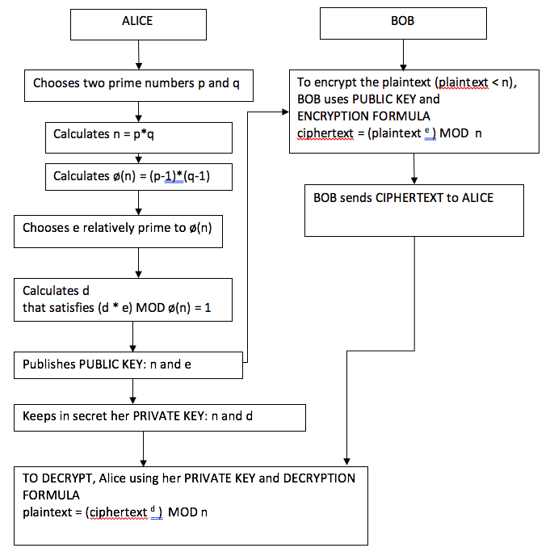
Ví dụ 1:
- Alice
Bước 1: Chọn 2 số nguyên tố p = 5 and q = 11
Bước 2: n = p*q = 5*11 = 55
Bước 3: ø(n) = (p-1)*(q-1) = 4*10 = 40
Bước 4: e = 3 (40 và 3 là 2 số nguyên tố cùng nhau)
Bước 5: tính d = 27 (thoả điều kiện (27 * 3) MOD 40 = 1)
Alice Public Key: n = 55 và e = 3 PUa = {n, e} = {55, 3}
Alice Private Key: n = 55 và d = 27 PKa = {n, d} = {55, 27}
- Mã hoá thông điệp
Bob muốn gởi thông điệp đến Alice: plaintext = 12 < 55
Bob có khóa công khai của Alice {55, 3}
Bob tính ciphertext = 123 mod 55 = 23
Bob gởi ciphertext 23 đến Alice
- Giải mã thông điệp
Alice nhận được ciphertext: 23.
Để giải mã thông điệp này, Alice sử dụng khoá riêng (Private Key) {55, 27}: plaintext = 2327 mod 55 = 12
Alice giải mã được thông điệp: 12
Phân tích thừa số nguyên tố n.
Ví dụ 2: Trong thực tế cả hai thực thể giao tiếp (Bob và Alice) đều tạo cặp khoá (public và private key) và cả hai thực thể có thể gởi và nhận thông điệp của nhau. Trong ví dụ này chúng ta xem xét tất cả các bước mà Alice và Bob thực hiện để có thể gởi/nhận thông điệp an toàn cho nhau.
a. Alice và Bob tạo cặp khoá public key và private key
- Đối với Alice (theo 5 bước như ở ví dụ trước):
1. Chọn p = 3 and q = 11
2. n = p*q = 3*11 = 33
3. ø(n) = (p-1)*(q-1)= 2*10 = 20
4. e = 7 (7 và 20 là 2 số nguyên tố cùng nhau)
5. d = 3 (thoả điều kiện: 7*3 mod 20 = 1)
Alice Public Key: m = 33 and e = 7
Alice Private Key: p = 3, q = 11 and d = 3
- Đối với Bob (tương tự theo 5 bước như ở ví dụ trước)
1. Chọn p = 5 and q = 13
2. n = p*q = 65
3. ø(n) = (p-1)*(q-1)= 4*12= 48
4. e = 11 (11 and 48 are relatively prime)
5. d = 35 (35*11 mod 48 = 1)
Bob Public Key: m = 65 and e = 11
Bob Private Key: p = 5, q= 13 and d = 35
b. Khi Alice muốn gởi thông điệp cho Bob, Alice sẽ làm theo các bước sau:

1. Truy cập vào website của Bob (hoặc các kênh chia sẻ khác của Bob) để lấy public key: n = 65 và e = 11
2. Alice muốn gởi thông điệp (plaintext) = 17 (thoả điều kiện 17 < 65)
3. Alice mã hoá plaintext sử dụng Public key của Bob: 1711 mod 65 = 23
4. Alice gởi ciphertext: 23 cho Bob
Bob nhận ciphertext: 23 từ Alice. Để giải mã, Bob sử dụng PRIVATE KEY và công thức như bên dưới: 2335 mod 65 = 17 (Bob sử dụng private key d = 35)
Bob giải mã và nhận được thông điệp của Alice (plaintext): 17
c. Tiếp theo, Bob muốn gởi thông điệp phản hồi cho Alice, Bob cũng thực hiện theo quy trình tương tự như Alice
1. Bob truy cập vào website của Alice (hoặc các kênh chia sẻ khác của Alice) để lấy Public Key của Alice: n = 33 and e =7
2. Bob muốn gởi thông điệp (plaintext) = 14 (thoả điều kiện 14 < 33)
3. Bob tiến hành mã hoá thông điệp sử dụng Public Key của Alice: 147 mod 33 = 20
4. Bob gởi ciphertext: 20 đến Alice
Alice nhận ciphertext = 20 và tiến hành giải mã sử dụng Private Key với công thức giải mã: 203 mod 33 = 14 (Alice sử dụng private key d = 3)
Alice giải mã và nhận được thông điệp của Bob (plaintext): 14
Trong ví dụ này:
- Alice sử dụng Public Key của Bob để gởi thông điệp cho Bob.
- Bob sử dụng Public Key của Alice để gởi thông điệp cho Alice.
- Để giải mã, Bob và Alice sử dụng Private Key tương ứng của họ.
1.2. Bài tập
Câu 1. Cho biết vai trò của the public và private key trong hệ mã khoá công khai với ứng dụng mã hoá?
Trả lời
Khóa công khai (Public Key): Là khóa được chia sẻ công khai và có thể được biết bởi bất kỳ ai. Trong hệ mã hóa khóa công khai, khóa này được sử dụng để mã hóa dữ liệu. Khi một người muốn gửi thông tin bảo mật đến người sở hữu cặp khóa, họ sẽ mã hóa thông tin đó bằng khóa công khai của người nhận. Public key đảm bảo rằng thông tin đã mã hóa chỉ có thể được giải mã bằng khóa bí mật tương ứng, giữ cho thông tin an toàn trong quá trình truyền tải.
Khóa bí mật (Private Key): Là khóa chỉ được người sở hữu cặp khóa biết và giữ bí mật. Khóa này được sử dụng để giải mã dữ liệu đã được mã hóa bằng khóa công khai tương ứng. Private key đảm bảo rằng chỉ người sở hữu khóa này mới có thể giải mã và đọc được thông tin, đảm bảo tính bảo mật và tính riêng tư của dữ liệu.
Câu 2: Thực hiện tính toán: mã hoá và giải mã thông điệp sử dụng giải thuật RSA cho các câu bên dưới.
a. p=3;q=11,e=7;M=5
b. p=5;q=11,e=3;M=9
c. p=7;q=11,e=17;M=8
d. p=11;q=13,e=11;M=7
e. p=17;q=31,e=7;M=2
Trả lời
Các bước thực hiện mã hóa và giải mã với RSA
Để mã hóa và giải mã với thuật toán RSA, chúng ta thực hiện các bước sau:
- Tính $n=p×q$.
- Tính hàm phi Euler $φ(n)=(p-1)×(q-1)$.
- Kiểm tra giá trị của e: e phải là một số nguyên tố cùng nhau với $φ(n)$ (có nghĩa là $gcd(e,φ(n))=1)$.
- Tính khóa bí mật d: d là nghịch đảo modulo của e với $φ(n)$, sao cho $d×e≡1(modφ(n))$.
- Mã hóa thông điệp M: $C=M^{e} mod n$.
- Giải mã thông điệp C: $M=C^{d} mod n$.
Thực hiện tính toán cho từng câu
a. p=3;q=11,e=7;M=5
- Tính n: $n=p×q=3×11=33$.
- Tính hàm phi Euler $φ\left(n\right)=\left(p-1\right)×\left(q-1\right)= 2×10=20$.
- Kiểm tra e: $gcd(7,20)=1$ (thỏa mãn).
- Tính d: Tìm d sao cho $7×d≡1(mod20)$. Ta có $d=3$ (vì $7×3=21≡1(mod20)$).
- Mã hóa thông điệp M: $C=M^{e} mod n=5^{7} mod 33$.
- $5^{7}= 78125$, lấy 78125 mod 33=14.
- Vậy C = 14
- Giải mã thông điệp C: $M=C^{d} mod n={14}^{3} mod 33$.
- ${14}^{3}= 2744$, lấy 2744 mod 33=5.
- Vậy M=5 (khớp với thông điệp ban đầu).
b. p=5;q=11,e=3;M=9
- Tính n: $n=p×q=5×11=55$.
- Tính hàm phi Euler $φ\left(n\right)=\left(p-1\right)×\left(q-1\right)= 4×10=40$.
- Kiểm tra e: $gcd(3,40)=1$ (thỏa mãn).
- Tính d: Tìm d sao cho $3×d≡1(mod40)$. Ta có $d=27$ (vì $3×27=81≡1(mod40)$).
- Mã hóa thông điệp M: $C=M^{e} mod n=9^{3} mod 55$.
- $9^{3}=729$, lấy 729 mod 55=14.
- Vậy C = 14
- Giải mã thông điệp C: $M=C^{d} mod n={14}^{27} mod 55$.
- Vậy M=9 (khớp với thông điệp ban đầu).
c. p=7;q=11,e=17;M=8
- Tính n: $n=p×q=7×11=77$.
- Tính hàm phi Euler $φ\left(n\right)=\left(p-1\right)×\left(q-1\right)= 6×10=60$.
- Kiểm tra e: $gcd(17,60)=1$ (thỏa mãn).
- Tính d: Tìm d sao cho $17×d≡1(mod60)$. Ta có $d=53$.
- Mã hóa thông điệp M: $C=M^{e} mod n=8^{17} mod 77$.
- Vậy C = 30
- Giải mã thông điệp C: $M=C^{d} mod n={30}^{53} mod 77$.
- Vậy M=8 (khớp với thông điệp ban đầu).
d. p=11;q=13,e=11;M=7
- Tính n: $n=p×q=11×13=143$.
- Tính hàm phi Euler $φ\left(n\right)=\left(p-1\right)×\left(q-1\right)= 10×12=120$.
- Kiểm tra e: $gcd(11,120)=1$ (thỏa mãn).
- Tính d: Tìm d sao cho $11×d≡1(mod120)$. Ta có $d=11$.
- Mã hóa thông điệp M: $C=M^{e} mod n=7^{11} mod 143$.
- Vậy C = 106
- Giải mã thông điệp C: $M=C^{d} mod n={106}^{11} mod 143$.
- Vậy M=7 (khớp với thông điệp ban đầu).
e. p=17;q=31,e=7;M=2
- Tính n: $n=p×q=17×31=527$.
- Tính hàm phi Euler $φ\left(n\right)=\left(p-1\right)×\left(q-1\right)= 16×30=480$.
- Kiểm tra e: $gcd(7,480)=1$ (thỏa mãn).
- Tính d: Tìm d sao cho $7×d≡1(mod480)$. Ta có $d=343$.
- Mã hóa thông điệp M: $C=M^{e} mod n=2^{7} mod 527$.
- Vậy C = 128
- Giải mã thông điệp C: $M=C^{d} mod n={128}^{343} mod 527$.
- Vậy M=2 (khớp với thông điệp ban đầu).
Câu 3: Giả sử trong hệ mã khoá công khai sử dụng RSA, bạn biết được một ciphertext C = 10 được gởi đến một người có public key là e = 5, n = 35.
Chúng ta có thể sử dụng được các thông tin như trên để giải mã được thông điệp gốc (M) được không, nêu từng bước thực hiện và giải thích?
Trả lời
Bước 1: Tìm các giá trị p và q từ n
Vì n=35 là tích của hai số nguyên tố p và q, ta cần tìm các giá trị p và q sao cho p×q=35. p=5 và q=7, vì 5×7=35.
Bước 2: Tính hàm phi Euler $φ\left(n\right)$
Hàm phi Euler $φ\left(n\right)$ được tính bằng công thức:
$$φ\left(n\right)=\left(p-1\right)×\left(q-1\right)$$
Với p=5 và q=7:
$$φ\left(n\right)=(5-1)×(7-1)=4×6=24$$
Bước 3: Tìm khóa bí mật d
Trong hệ mã RSA, khóa bí mật d là nghịch đảo của e theo modulo $φ\left(n\right),$nghĩa là:
$$d×e≡1 (mod φ\left(n\right))$$
Với e=5 và $φ\left(n\right)=24$, ta cần tìm d sao cho:
$$5×d≡1 (mod 24)$$
Giải phương trình này, ta tìm được d = 5 (vì $5×5=25≡1 (mod 24)$).
Bước 4: Giải mã ciphertext C=10
Bây giờ, ta có thể giải mã ciphertext C=10 bằng công thức:
$$M=C^{d} mod n$$
Thay các giá trị đã biết vào:
$$M={10}^{5} mod 35$$
Tính ${10}^{5} mod 35$
- ${10}^{2}=100, 100 mod 35=30$.
- ${10}^{4}={30}^{2}=900, 900 mod 35=20$.
- ${10}^{5}=10×20=200, 200 mod 35=25$.
Vậy M = 25.
Dựa trên các bước trên, chúng ta có thể giải mã được thông điệp gốc M từ ciphertext C=10 với public key (e=5, n=35). Kết quả của thông điệp gốc là: M=25.
Câu 4. Trong ứng dụng với hệ mã khoá công khai sử dụng RSA, chúng ta biết được một thành viên đang dùng public key là e = 31, n = 3599. Chúng ta có thể tìm được private key của thành viên nói trên được hay không, nêu từng bước thực hiện và giải thích?
Gợi ý: Cố gắng thử sai để tìm lại 2 số nguyên tố p và q từ n, sử dụng thuật toán Euclid mở rộng để tìm giá trị d.
Trả lời
Bước 1: Phân tích n thành tích của hai số nguyên tố p và q
Vì n = 3599 là tích của hai số nguyên tố p và q, chúng ta cần tìm các số nguyên tố này. Đây là bước quan trọng nhất vì nó sẽ cho phép chúng ta tính được hàm phi Euler $φ\left(n\right),$từ đó xác định được khóa bí mật d.
- Ta thử các số nguyên tố từ 2 trở lên để kiểm tra xem liệu chúng có phải là ước của n hay không.
- Sau khi thử các số nguyên tố, ta tìm được rằng p=59 và q=61 (vì 59×61=3599).
Bước 2: Tính hàm phi Euler $φ\left(n\right)$
Với p=59, hàm phi Euler $φ\left(n\right)$được tính như sau:
$$φ\left(n\right)=\left(p-1\right)×\left(q-1\right)$$
Thay giá trị của p và q:
$$φ\left(n\right)=(59-1)×(61-1)=58×60=3480$$
Bước 3: Tính khóa bí mật dd bằng thuật toán Euclid mở rộng
Trong hệ mã RSA, khóa bí mật d là nghịch đảo modulo của e với $φ\left(n\right)$, tức là:
$$d×e≡1 (mod φ\left(n\right))$$
Với e = 31 và $φ\left(n\right)=3480$, ta cần tìm d sao cho:
$$31×d≡1 (mod 3480)$$
Sử dụng thuật toán Euclid mở rộng để tìm nghịch đảo của 31 theo modulo 3480:
- Thuật toán Euclid mở rộng sẽ giúp chúng ta tìm một số nguyên d thỏa mãn
$31×d≡1 (mod 3480)$.
- Sau khi thực hiện các bước của thuật toán Euclid mở rộng, ta tìm được d=2247.
Vậy, với public key $(e=31,n=3599)$, chúng ta có thể tìm được private key d = 2247 nhờ vào việc phân tích thừa số của n và sử dụng thuật toán Euclid mở rộng. Điều này cho thấy rằng nếu n không đủ lớn và có thể phân tích ra p và q, thì việc tìm khóa bí mật d là có thể thực hiện được, gây ra nguy cơ về bảo mật cho hệ thống RSA.

Phần 2. Hàm băm (Hash function)
1.1. Giới thiệu về hàm băm
Hàm băm là hàm có chức năng chuyển thông điệp có kích thước bất kỳ về kích thước cố định. Giả thiết hàm hash là công khai và không dùng khóa. Hash chỉ phụ thuộc thông điệp và được sử dụng để phát hiện thay đổi của thông điệp. Hash có thể sử dụng nhiều cách khác nhau với thông điệp, hash thường được kết hợp dùng để tạo chữ ký trên thông điệp.
Hàm Hash tạo nên dấu vân tay (tức là thông tin đặc trưng) của một file hay thông điệp, Hàm Hash được giả thiết là công khai, mọi người đều biết cách sử dụng, công thức như bên dưới:
h = H(M)
Với h là giá trị hash, M là thông điệp, H là hàm hash (hàm băm).
Tham khảo một số hàm băm:
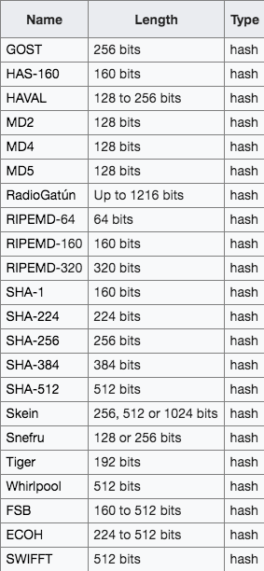
1.2. Bài tập
Câu 1: Hàm một chiều (one-way function) là gì?
Trả lời
Hàm một chiều là một hàm toán học mà:
- Dễ tính toán giá trị đầu ra $y=f(x)$ từ một đầu vào x.
- Rất khó hoặc gần như không thể tìm lại giá trị đầu vào x chỉ từ giá trị đầu ra y.
Nói cách khác, hàm một chiều là hàm mà quá trình tính toán theo hướng thuận (từ đầu vào để ra đầu ra) rất dễ thực hiện, nhưng quá trình tính toán ngược lại (tìm đầu vào từ đầu ra) lại rất khó hoặc không thể thực hiện được trong thời gian hợp lý. Đây là tính chất quan trọng của hàm băm và các hệ mã hóa bất đối xứng trong bảo mật.
Ví dụ: Hàm băm (như MD5, SHA-256) là một loại hàm một chiều. Khi bạn nhập một thông điệp vào hàm băm, nó sẽ trả về một giá trị băm có độ dài cố định. Tuy nhiên, từ giá trị băm này, gần như không thể tìm lại được thông điệp gốc, trừ khi dùng cách thử sai toàn bộ khả năng (brute-force), và điều này mất nhiều thời gian khi thông điệp đủ lớn.
Câu 2: Cho một ví dụ để minh hoạ việc sử dụng hàm băm có thể giúp kiểm tra tính toàn vẹn của thông điệp.
Gợi ý: mã hoá thông điệp, tạo ra thay đổi trên ciphertext và sử dụng hàm băm để kiểm tra thông điệp được giải mã có thay đổi so với thông điệp gốc ban đầu.
Trả lời
Giả sử Alice muốn gửi một thông điệp cho Bob và muốn đảm bảo rằng thông điệp này không bị thay đổi trong quá trình truyền tải. Alice sẽ sử dụng hàm băm để kiểm tra tính toàn vẹn của thông điệp như sau:
- Alice chuẩn bị thông điệp và tính giá trị băm của thông điệp:
- Thông điệp gốc: M (ví dụ: "Hello, Bob!")
- Giá trị băm h=H(M), với H là hàm băm (ví dụ, SHA-256).
- Alice gửi thông điệp và giá trị băm cho Bob: Alice gửi cả thông điệp M và giá trị băm h cho Bob.
- Trong quá trình truyền tải, giả sử có sự thay đổi xảy ra với thông điệp: Giả sử có một lỗi hoặc sự can thiệp, dẫn đến thông điệp nhận được của Bob là M′ (khác với M).
- Bob kiểm tra tính toàn vẹn của thông điệp:
- Bob tính giá trị băm của thông điệp nhận được M′: h′=H(M′).
- So sánh h′ với giá trị băm ban đầu hh mà Alice gửi: Nếu h′=h, thì thông điệp không bị thay đổi, nếu không thì thông điệp đã bị thay đổi.
Ví dụ:
- Bước 1: Alice muốn gửi thông điệp "Hello, Bob!" và tính toán giá trị băm: Thông điệp M="Hello, Bob!". Giá trị băm h=H(M), giả sử sử dụng SHA-256, kết quả là một chuỗi băm nào đó.
- Bước 2: Alice gửi M và h cho Bob.
- Bước 3: Giả sử thông điệp nhận được bởi Bob là "H3llo, Bob!" (có thay đổi một ký tự).
- Bước 4: Bob tính giá trị băm của thông điệp nhận được và thấy giá trị băm khác với hhh. Điều này cho thấy rằng thông điệp đã bị thay đổi trong quá trình truyền tải.
Bằng cách sử dụng hàm băm, Bob có thể phát hiện ra rằng thông điệp đã bị thay đổi và có thể yêu cầu Alice gửi lại thông điệp để đảm bảo tính toàn vẹn.
Câu 3: Hàm băm H(·) là hàm có chức năng chuyển thông điệp có kích thước bất kì bất kỳ về kích thước cố định:
a. Xem xét giá trị hash được tạo ra bằng cách áp dụng giải thuật hash SHA-1 trên một ký tự trong bảng chữ cái tiếng Anh: C6 3A E6 DD 4F C9 F9 DD A6 69 70 E8 27 D1 3F 7C 73 FE 84 1C. Hãy tìm ký tự chữ cái tiếng anh được sử dụng và mô tả cách làm? (dùng công cụ CrypTool)
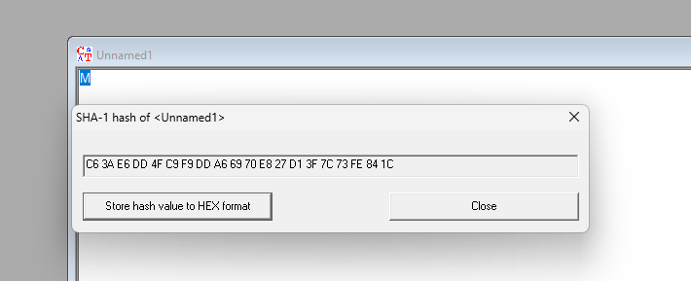
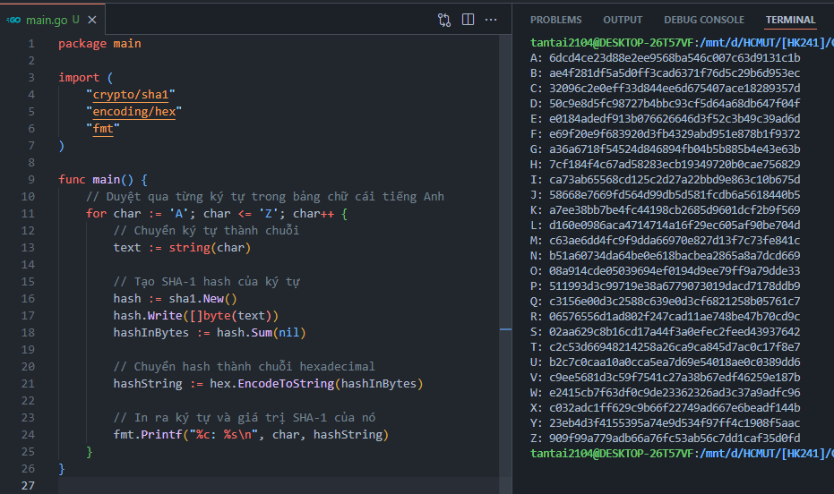
b. Giả sử bạn đã tìm ra được ký tự ở câu a, như vậy có thể kết luận hàm hash SHA-1 không thoả mãn tính chất một chiều (one-way) được hay không, giải thích câu trả lời?
Tính chất một chiều (one-way) của hàm hash có nghĩa là:
- Dễ dàng tính giá trị hash cho một thông điệp bất kỳ.
- Nhưng rất khó để tìm lại thông điệp ban đầu chỉ từ giá trị hash, trừ khi thử tất cả khả năng đầu vào (phương pháp brute-force), đặc biệt nếu không biết tập hợp đầu vào.
Việc chúng ta tìm được ký tự trong câu a không có nghĩa là SHA-1 không thỏa mãn tính chất một chiều. Trong câu a, chúng ta đã biết tập hợp đầu vào giới hạn (chỉ gồm 26 ký tự trong bảng chữ cái tiếng Anh). Do đó, việc tìm ra thông điệp ban đầu (ký tự tạo ra hash) không phải là một thử thách quá lớn và không vi phạm tính chất một chiều của SHA-1.
Tính chất một chiều vẫn được bảo toàn, bởi vì với một giá trị hash ngẫu nhiên trong tập hợp lớn, như các chuỗi ký tự bất kỳ với độ dài lớn hơn, việc tìm thông điệp ban đầu vẫn rất khó khăn nếu không biết giới hạn của tập hợp đầu vào.
Câu 4: Sử dụng công cụ CrypTool để thực hành tính toán giá trị hash trên thông điệp bất kỳ
Bước 1. Vào menu “Indiv. Procedures” “Hash” “Hash Demonstration”.

Bước 2. Chọn giải thuật hash MD2 ở mục Selection of hash function
Bước 3. Thêm một ký tự khoảng cách trắng ở sau từ khoá CrypTool, chúng ta thấy giá trị hash đã thay đổi đáng kể chỉ với một thay đổi nhỏ trong thông điệp (khác biệt 63/128 bit – 49.22%) so với giá trị hash ban đầu. Một hàm băm tốt sẽ phản ứng rất nhạy đối với 1 thay đổi nhỏ trong plaintext.
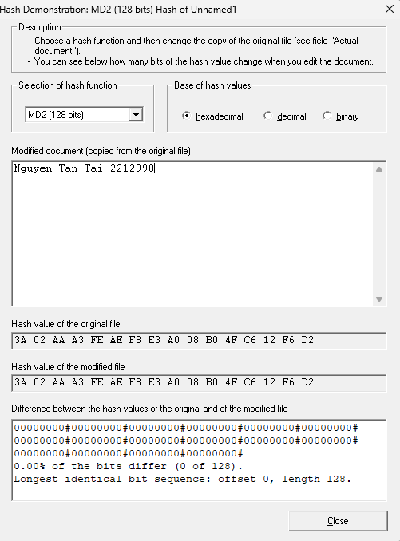 | 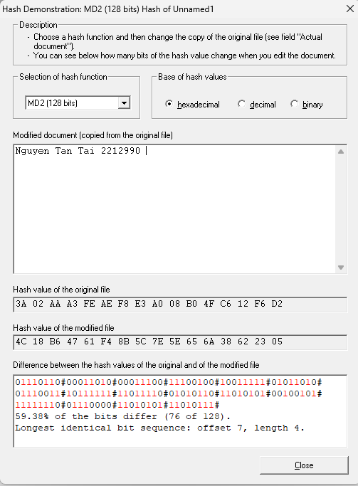
Bước 4. Thực hiện lại bước 3 cho các giải thuật hash khác và đánh giá giá trị hash nhận được với giá trị hash ban đầu.
Độ nhạy của SHA-1 và các thuật toán băm khác đối với thay đổi nhỏ trong thông điệp đảm bảo tính toàn vẹn của dữ liệu. Nếu có bất kỳ thay đổi nhỏ nào trong thông điệp, giá trị hash sẽ thay đổi đáng kể, giúp phát hiện dễ dàng nếu có sự thay đổi không mong muốn trong nội dung.

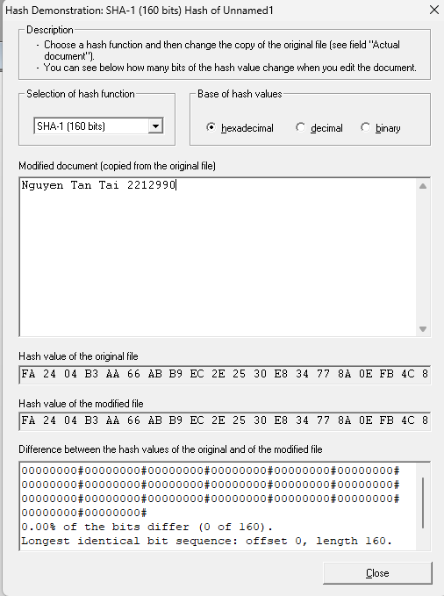 | 